% 課題２階調数と疑似輪郭

% ２階調，４階調，８階調の画像を生成せよ．

% 下記はサンプルプログラムである．

% 課題作成にあたっては「Lenna」以外の画像を用いよ．

clear; % 変数のオールクリア

ORG=imread('eevee.jpg'); % 原画像の入力

ORG = rgb2gray(ORG); colormap(gray); colorbar;

imagesc(ORG); axis image; % 画像の表示

pause; % 一時停止

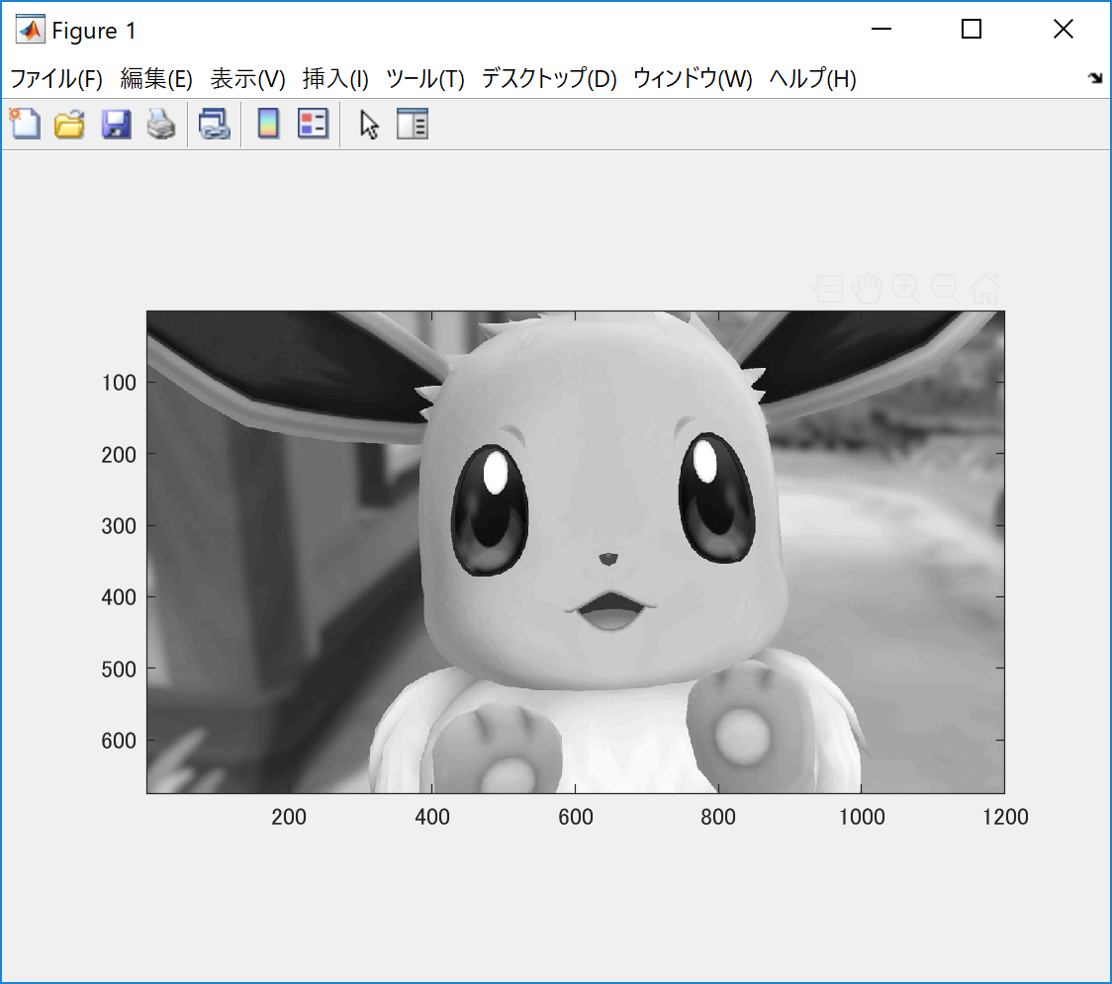

% ２階調画像の生成

IMG = ORG>128;

imagesc(IMG); colormap(gray); colorbar; axis image;

pause;

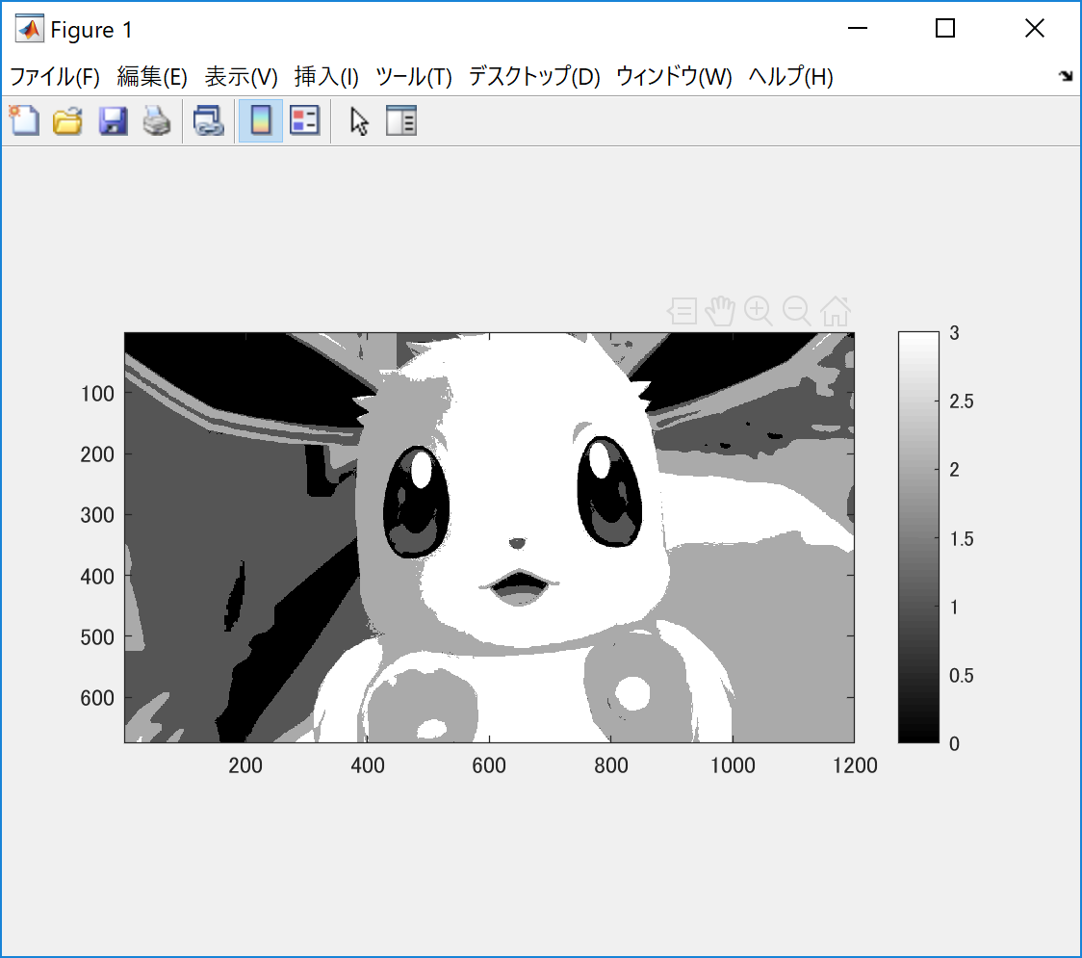

% ４階調画像の生成

IMG0 = ORG>64;

IMG1 = ORG>128;

IMG2 = ORG>192;

IMG = IMG0 + IMG1 + IMG2;

imagesc(IMG); colormap(gray); colorbar; axis image;

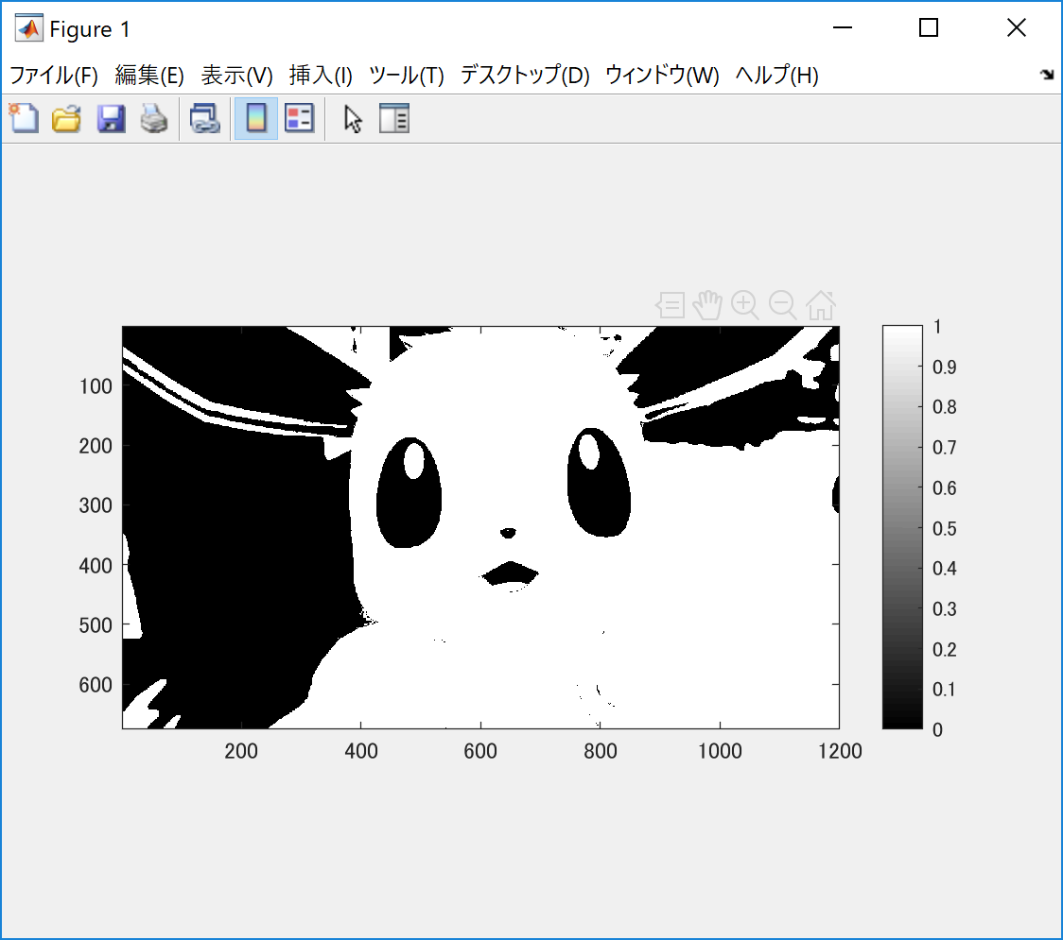% ８階調については，各自検討してください．